Арт-практика"Космос"
Маликова Е.А., воспитатель II младшей группы ГБДОУ № 101 Фрунзенского района Санкт-Петербурга
Цель: Знакомство детей с космосом через продуктивную деятельность (рисование).
Задачи:
Образовательные задачи:
1. Дать представление о космическом пространстве, о космических объектах.
2. Показать наглядность смешения разных цветов фона, показать разные цвета космоса.
Воспитательные задачи:
1. Дать возможность проявить фантазию, действовать по замыслу.
2. Развивать умение действовать самостоятельно.
3. Воспитывать аккуратность при работе с красками.
Технические задачи:
1. Знакомство с техникой рисования восковыми мелками и акварелью.
2. Закреплять умение рисовать круглые предметы и аккуратно раскрашивать не заходя за контур.
3. Закреплять умение правильно держать кисть.
Материалы и оборудование: восковые мелки, акварель, листы А4 формата, кисти.
Предварительная работа: знакомство с космическим пространством, рассматривание космических объектов, разговор о солнце, лепка солнца, спортивный праздник посвященный Дню космонавтики 09.04.2021 (заняли 1 место).
Методы и приемы:
Наглядные (рассматривание объектов, образец), словесные (беседа, вопросы, пояснение, уточнение), практические (показ).
Рисовали в два приёма - первое занятие рисование восковыми мелками, второе закрашивание фона акварелью.
Ход первого занятия
Показ картинки-образца с изображением солнца, планеты в космическом пространстве. Вопросы к детям, что изображено на рисунке. Предложение сесть за стол и нарисовать свой космос.
Дети выбирают желтые восковые мелки что бы нарисовать солнце. Многим требуется помощь в рисовании круглого предмета. Уточнение, чтобы солнце было закрашено полностью, не было белых пятен. Обговаривается, что солнце светит, дети рисуют лучи.
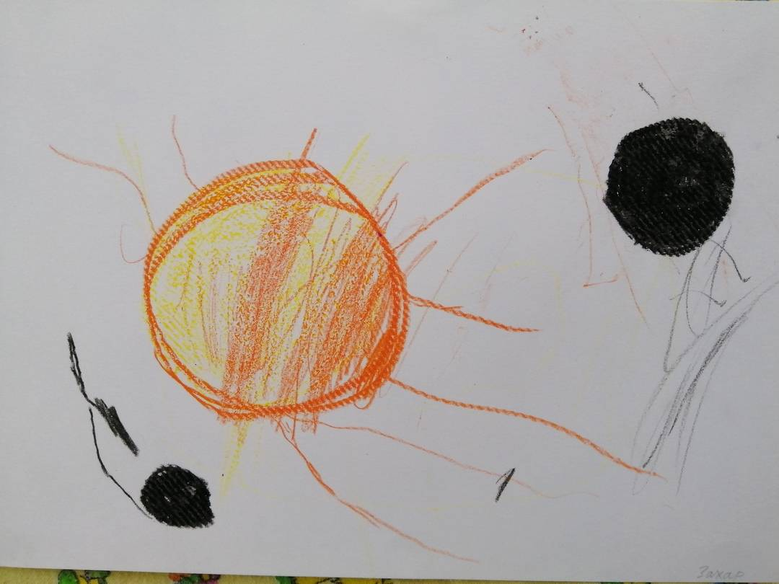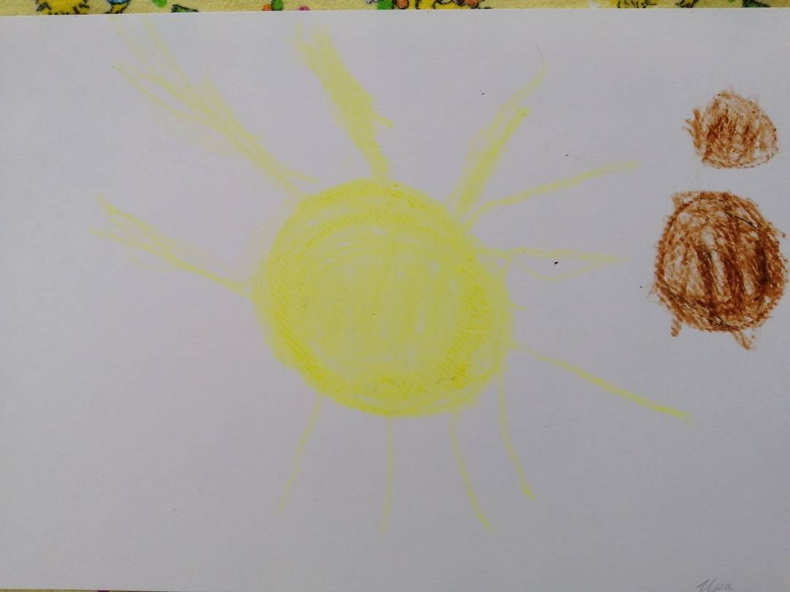Каждый ребенок самостоятельно выбирает цвет воскового мелка для своей планеты. Уточнение, чтобы планета была закрашена полностью, не было белых пятен.

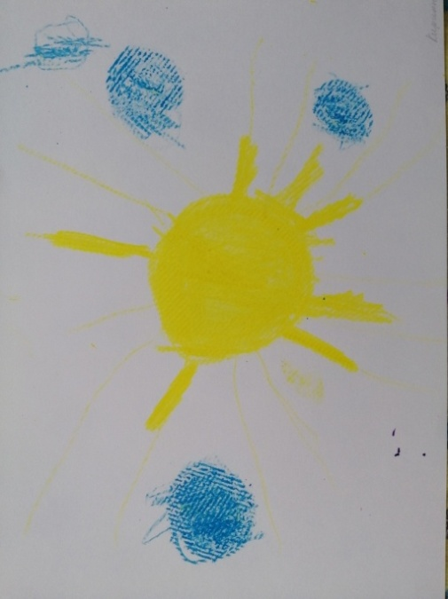
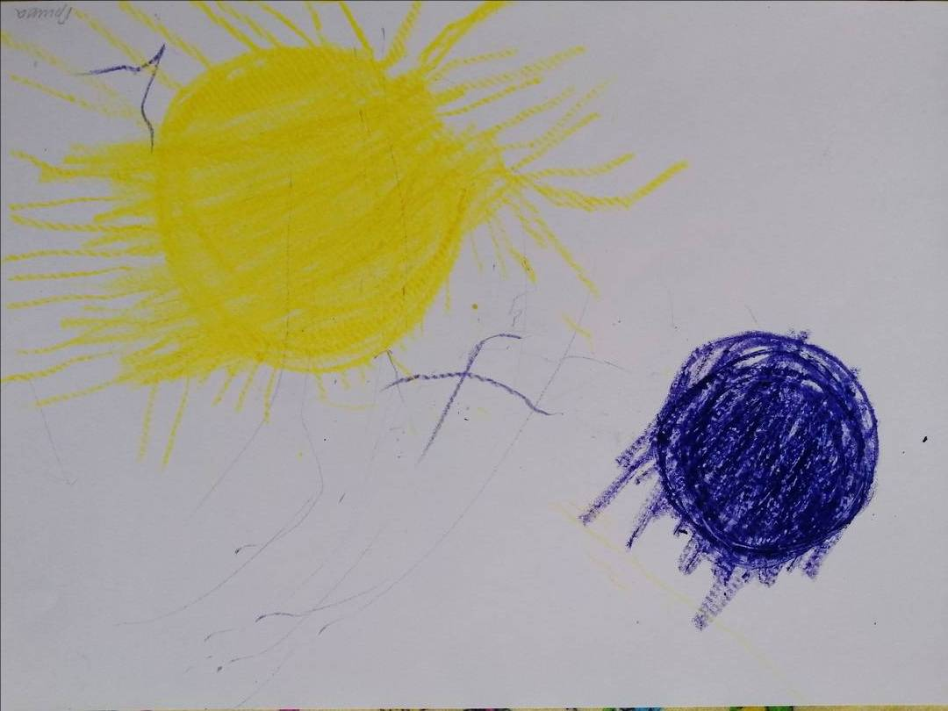

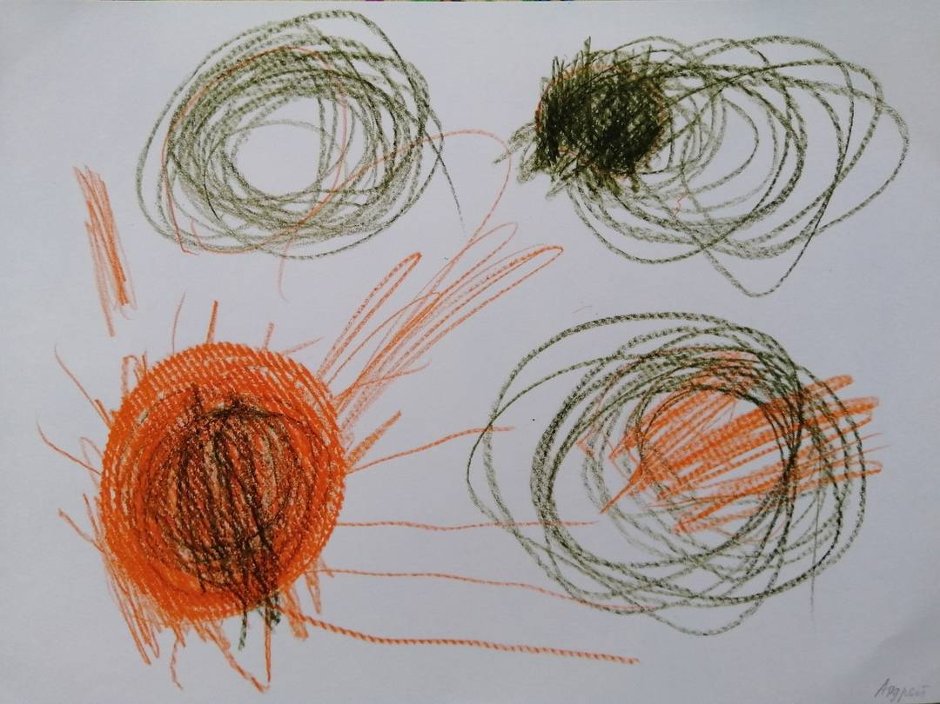

Ход второго занятия
Рассматривание рисунков далее по подгруппам, дети закрашивают акварелью фон. Показ детям, что акварель не перекрывает восковой мелок.
Помощь педагога минимальна, показ смешивания красок, уточнение, что для закрашивания мы использует синюю, голубую, чёрную краски. Подсказка, что бы не было белых пятен.
Итог
Рассматривание всех нарисованных рисунков. Вопросы: Что мы сегодня рисовали? (ответы детей). Давайте посмотрим ваши работы, что мы на них видим? Чем мы нарисовали рисунки? (восковые метки, акварель).

